Додаток 2
до рішення виконавчого
комітету міської ради
від 27.04.2023 року №125

Управління освіти Могилів-Подільської міської ради, в особі начальника управління Чорного Миколи Михайловича
(назва організації, що затверджує)

Затверджено (схвалено)
Зведений кошторисний розрахунок у сумі 232,013 тис. грн
В тому числі зворотних сум 0 тис. грн
(посилання на документ про затвердження)
"___" ______________________ 20__ р.

ЗВЕДЕНИЙ КОШТОРИСНИЙ РОЗРАХУНОК ВАРТОСТІ ОБ`ЄКТА БУДІВНИЦТВА №
Нове будівництво зовнішнього та внутрішнього газопроводів для газифікації теплогенераторної у Могилів-Подільському
закладі дошкільної освіти №3 Могилів-Подільської міської ради по проспекту Незалежності, 291, м. Могилів-Подільського, Вінницької області
(внутрішні пристрої)
Складений в поточних цінах станом на 4 серпня 2022р.
№  Ч.ч | Номери  кошторисів і  кошторисних  розрахунків | Найменування глав, будівель, споруд, лінійних об’єктів  інженерно-транспортної інфраструктури, робіт і витрат |  | Кошторисна вартість, тис. грн
 |  |  |  | будівельних  робіт | устаткування,  меблів та  інвентарю | інших  витрат | загальна  вартість
1 | 2 | 3 |  | 4 | 5 | 6 | 7
 |  | Глава 2. Об’єкти основного призначення
1 | 02-01 | Газопостачання внутрішнє |  | 113,294 | 1,181 | - | 114,475
 |  | ---------------------------------------------------------------------------------------------------- |  | -------------------- | -------------------- | -------------------  - | --------------------
 |  | Разом по главi 2: |  | 113,294 | 1,181 | - | 114,475
 |  | Разом по главах 1-7: |  | 113,294 | 1,181 | - | 114,475
 |  | Разом по главах 1-8: |  | 113,294 | 1,181 | - | 114,475
 |  | Разом по главах 1-9: |  | 113,294 | 1,181 | - | 114,475
 |  | Глава 10. Утримання служби замовника та інжинірінгові послуги
2 | Настанова [4.32] | Кошти на здійснення технічного нагляду (1,5 %) |  | - | - | 1,717 | 1,717

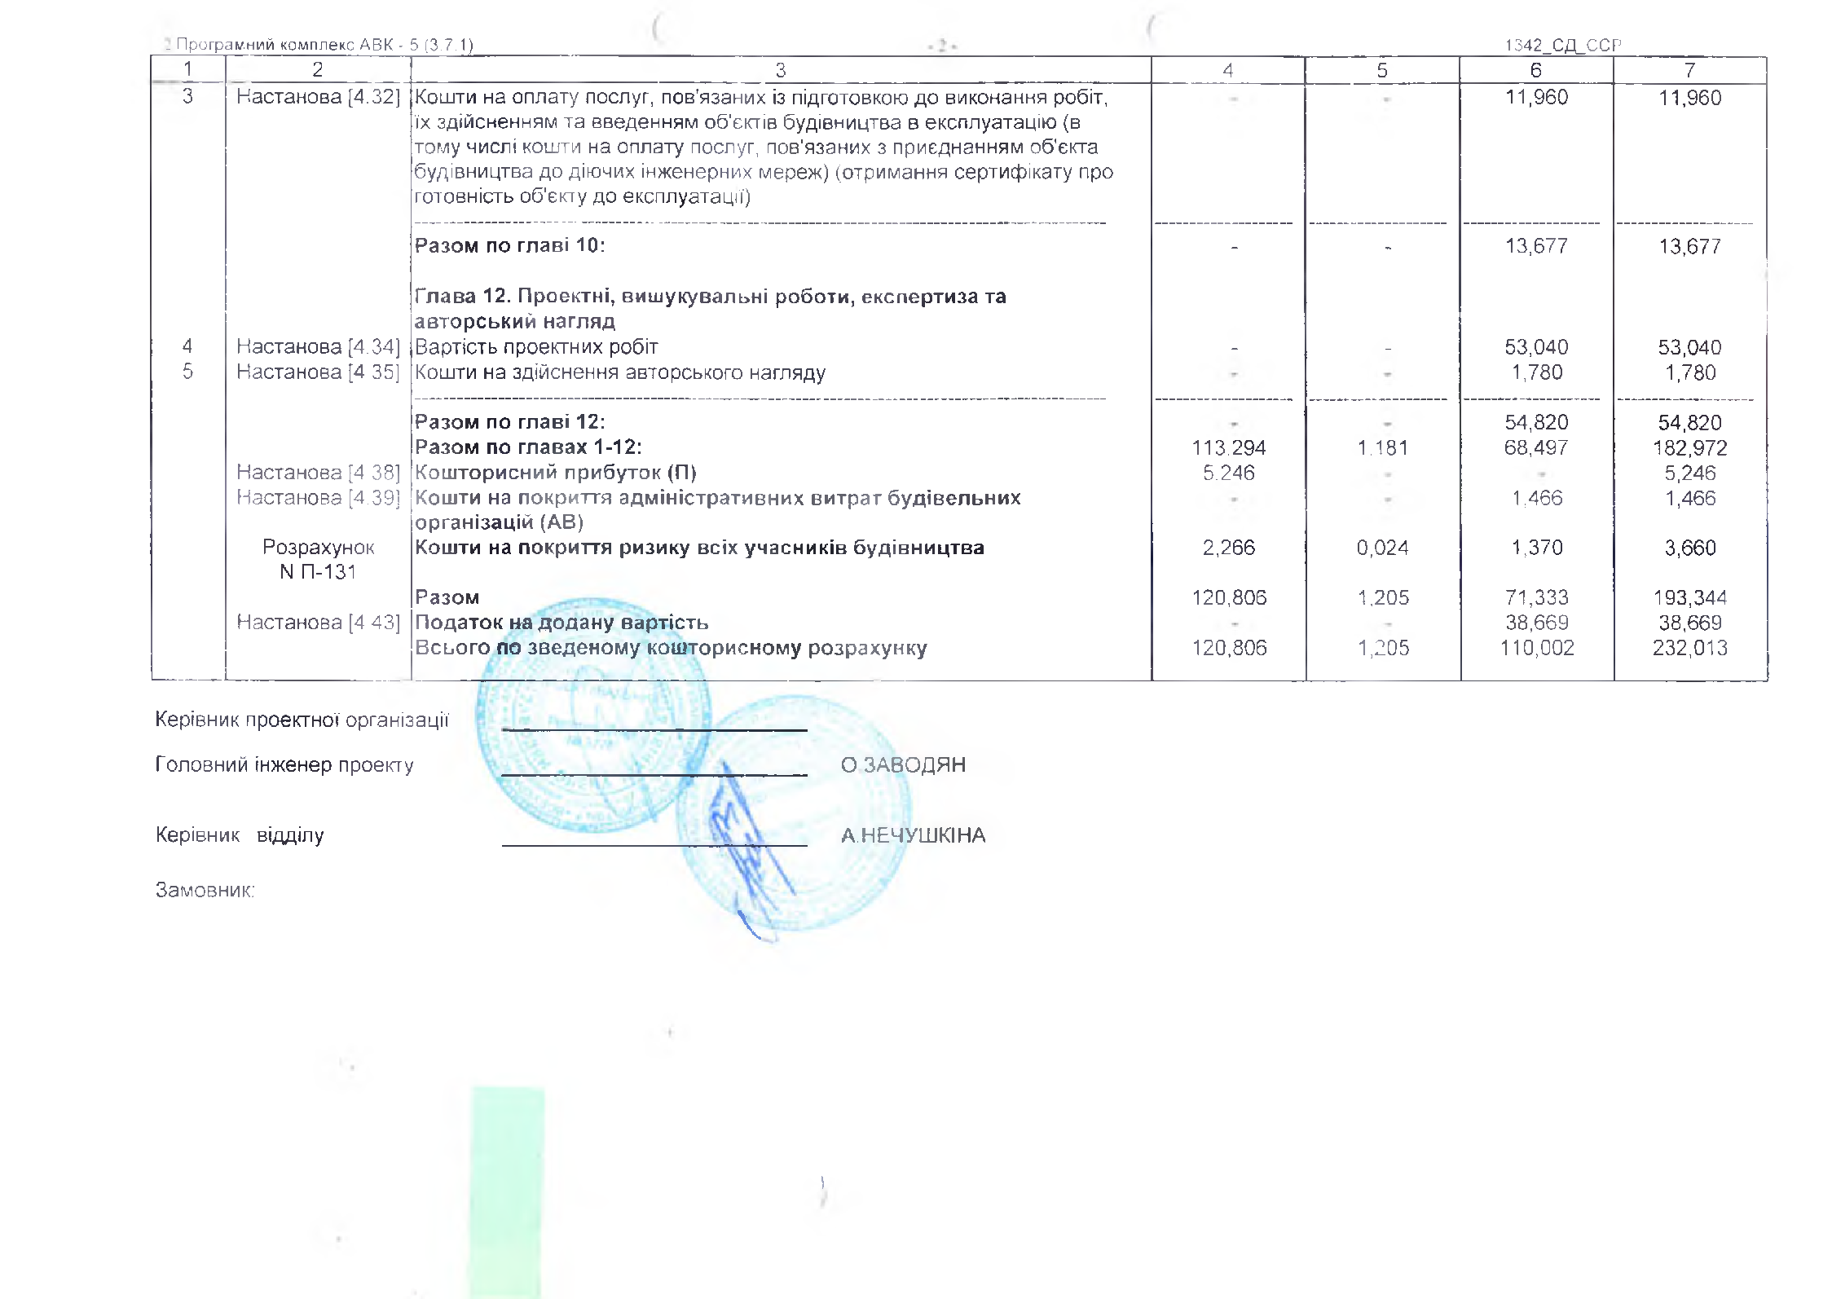

Перший заступник міського голови Петро БЕЗМЕЩУК

